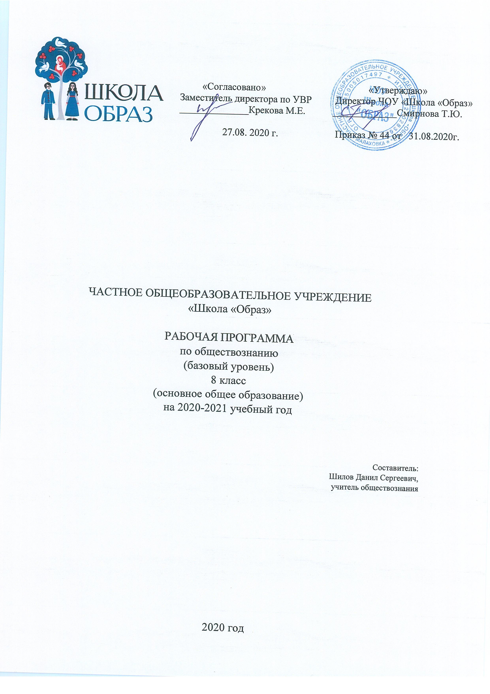

Пояснительная записка.
Рабочая программа составлена на основе:
-требований ФГОС общего образования (приказ Министерства образования и науки Российской Федерации от 17 декабря 2010 г. № 1897),
-основной образовательной программы основного общего образования МБОУ-СОШ № 2 на 2013-2018 годы,
-примерной образовательной программы по обществознанию,
-авторской программы по обществознанию для 5 - 9 классов Л. Н. Боголюбова. (Обществознание. Рабочие программы. Предметная линия учебников под редакцией Л.Н. Боголюбова. – М.: Просвещение, 2019г.
Линия учебников Л.Н. Боголюбова соответствует Федеральному государственному образовательному стандарту основного общего образования, одобрена РАО и РАН, имеет гриф «Рекомендовано» и включена в Федеральный перечень.
Изучение обществознания в основной школе призвано создать условия для полноценного выполнения выпускником типичных для подростка социальных ролей; общей ориентации в актуальных общественных событиях и процессах; нравственной и правовой оценки конкретных поступков людей; реализации и защиты прав человека и гражданина, осознанного выполнения гражданских обязанностей; первичного анализа и использования социальной информации; сознательного неприятия антиобщественного поведения. Выпускник основной школы должен получить достаточно полное представление о возможностях, которые существуют в современном российском обществе для продолжения образования и работы, для самореализации в многообразных видах деятельности, а также об условиях достижения успеха в различных сферах жизни общества. Курс призван помогать предпрофильному самоопределению.
Содержание основного общего образования по обществознанию представляет собой комплекс знаний, отражающих основные объекты изучения: общество и его основные сферы, положение человека в обществе, правовое регулирование общественных отношений. Помимо знаний, важным содержательными компонентами курса являются: социальные навыки, умения, совокупность моральных норм и гуманистических ценностей; правовые нормы, лежащие в основе правомерного поведения. Не менее важным элементом содержания учебного предмета «Обществознание» является опыт познавательной деятельности, включающий работу с адаптированными источниками социальной информации; решение познавательных и практических задач, отражающих типичные социальные ситуации; учебную коммуникацию, опыт проектной деятельности в учебном процессе и социальной практике.

Описание места предмета «Обществознание» в учебном плане.
Обществознание в основной школе изучается с 6 по 9 класс. Общее количество времени за четыре года обучения составляет 136 часов. Недельная нагрузка в каждый год обучения составляет 1 час.
Планируемые результаты изучения учебного предмета «Обществознание».
Программа предусматривает формирование у учащихся общеучебных умений и навыков, универсальных способов деятельности и ключевых компетенций.
В результате изучения обществознания (включая экономику и право) ученик научится:
Знать/понимать
• социальные свойства человека, его взаимодействие с другими людьми;
• сущность общества как формы совместной деятельности людей;
• характерные черты и признаки основных сфер жизни общества;
• содержание и значение социальных норм, регулирующих общественные отношения.
• описывать основные социальные объекты, выделяя их существенные признаки; человека как социально-деятельное существо; основные социальные роли;
• сравнивать социальные объекты, суждения об обществе и человеке, выявлять их общие черты и различия;
• объяснять взаимосвязи изученных социальных объектов (включая взаимодействия человека и общества, общества и природы, сфер общественной жизни);
• приводить примеры социальных объектов определенного типа, социальных отношений; ситуаций, регулируемых различными видами социальных норм; деятельности людей в различных сферах;
• оценивать поведение людей с точки зрения социальных норм, экономической рациональности;
• решать познавательные и практические задачи в рамках изученного материала, отражающие типичные ситуации в различных сферах деятельности человека
• осуществлять поиск социальной информации по заданной теме из различных ее носителей (материалы СМИ, учебный текст и другие адаптированные источники); различать в социальной информации факты и мнения;
• самостоятельно составлять простейшие виды правовых документов (записки, заявления, справки и т.п.).
Использовать приобретенные знания и умения в практической деятельности и повседневной жизни для:
• полноценного выполнения типичных для подростка социальных ролей;
• общей ориентации в актуальных общественных событиях и процессах;
• нравственной и правовой оценки конкретных поступков людей;
• реализации и защиты прав человека и гражданина, осознанного выполнения гражданских обязанностей
• первичного анализа и использования социальной информации.
Регулятивные универсальные учебные действия.
Выпускник научится:
- целеполаганию, включая постановку новых целей, при образовании практической задачи в познавательную;
- самостоятельно анализировать условия достижения цели на основе учета выделенных учителем ориентиров действия в новом учебном материале;
- планировать пути достижения целей;
- уметь самостоятельно контролировать свое время и управлять им;
- принимать решения в проблемной ситуации на основе переговоров;
- осуществлять констатирующий и предвосхищающий контроль по результатам и по способам действия; актуальный контроль на уровне произвольного внимания;
- адекватно самостоятельно оценивать правильность выполнения действия и вносить необходимые коррективы исполнения, как в конце действия, так и по ходу его реализации.
Коммуникативные универсальные учебные действия.
Выпускник научится:
- учитывать разные мнения и стремиться к координации различных позиций в сотрудничестве;
- формулировать собственное мнение и позицию, аргументировать и координировать ее с позициями партнеров в сотрудничестве при выработке общего решения совместной деятельности;
- устанавливать и сравнивать разные точки зрения прежде, чем принимать решения и делать выбор;
- аргументировать свою точку зрения, спорить и отстаивать свою позицию не враждебным для оппонентов образам;
- задавать вопросы, необходимые для организации собственной деятельности и сотрудничества с партнером;
- осуществлять взаимный контроль и оказывать в сотрудничестве необходимую взаимопомощь;
- адекватно использовать речь для планирования и регуляции своей деятельности;
- адекватно использовать речевые средства для решения различных коммуникативных задач;
- владеть устной и письменной речью; строить монологическое контекстное высказывание;
- работать в группе - устанавливать рабочие отношения, эффективно сотрудничать и способствовать продуктивной кооперации; интегрироваться в группу сверстников и строить продуктивное взаимодействие со сверстниками и взрослыми.
Познавательные универсальные учебные действия.
Выпускник научится:
- основам реализации проектно-исследовательской деятельности;
- осуществлять расширенный поиск информации с использованием ресурсов библиотек и Интернета;
- давать определения понятиям;
- устанавливать причинно-следственные связи;
- обобщать понятия - осуществлять логическую операцию перехода от видовых признаков к родовому понятию, от понятия с меньшим объемом к понятию с большим объемом;
- строить логическое рассуждение, включающее установление причинно-следственных связей;
- объяснять явление, процессы, связи и отношения, выявляемые в ходе исследований;
- основам ознакомительного, изучающего, усваивающего поискового чтения;
- структурировать тексты, включая умения выделять главное и второстепенное, главную идею текста, выстраивать последовательность описываемых событий.
Личностные результаты.
Выпускник научится:
- образ социально-политического устройства - представление о государственной организации России, знание государственной символики (герб, флаг, гимн), знание государственных праздников;
- знание положений Конституции РФ, основных прав и обязанностей гражданина, ориентироваться в правовом пространстве государственно-общественных отношений;
- ориентироваться в системе моральных норм и ценностей и их иерархизации, понимать конвенциональный характер морали;
- основам социально-критического мышления, ориентироваться в особенностях социальных отношений и во взаимодействиях между общественными и политическими событиями;
- проявлять гражданский патриотизм, любовь к Родине, чувство гордости за свою страну;
- осуществлять эмоционально положительное принятие своей этнической идентичности;
- проявлять уважение к другим народам России и мира и принятие их, межэтническая толерантность, готовность к равноправному сотрудничеству;
- проявление уважение к личности и ее достоинствам, доброжелательное отношение к окружающим, нетерпимость к любым видам насилия и готовность противостоять им;
- проявлять уважение к ценностям семьи, любовь к природе, признание ценности здоровья, своего и других людей, оптимизм в восприятии мира;
- позитивная моральная самооценка и моральные чувства - чувство гордости при следовании моральным нормам, переживания, стыда и вины при их нарушении;
- умению вести диалог на основе равноправных отношений и взаимного уважения и принятия; умение конструктивно разрешать конфликты;
- быть готовым и способным к выполнению моральных норм в отношении взрослых и сверстников в школе, дома, во внеучебных видах деятельности;
- испытывать потребность в участии в общественной жизни ближайшего социального окружения, общественно полезной деятельности;
- строить жизненные планы с учетом конкретных социально-исторических, политических и экономических условий;
- испытывать устойчивый познавательный интерес и становление смыслообразующей функции познавательного мотива

Содержание учебного предмета.

6 класс.
Тема 1. Загадка человека.
Принадлежность двум мирам. Человек - личность. Отрочество – особая пора. Легко ли быть подростком? Отрочество – пора мечтаний. Самостоятельность – показатель взрослости. Всегда ли самостоятельность приносит пользу. Потребности и способности человека. Когда возможности ограничены. Мир увлечений.
Практикум. «Человек». Учимся быть интересной личностью.
Тема 2. Человек и его деятельность.
Деятельность человека. Труд – основа жизни. Учение – деятельность школьника. Познание человеком мира и себя.
Практикум. Учимся узнавать и оценивать себя.
Тема 3. Человек среди людей.
Отношения с окружающими. Общение. Человек в группе. Отношения со сверстниками. Конфликты в межличностных отношениях. Семья и семейные отношения.
Практикум. Человек среди людей.
7 класс.
Тема 1. Мы живем в обществе.
Как устроена общественная жизнь. Что значит жить по правилам. Экономика и ее основные участники. Производственная деятельность человека. Обмен. Торговля. Реклама. Домашнее хозяйство. Бедность и богатство. Человек в обществе: труд и социальная лестница. Зачем людям государство. Почему важны законы. Культура и ее достижения.
Тема 2. Наша Родина – Россия.
Наша страна на карте мира. Государственные символы России. Конституция Российской Федерации. Гражданин России. Мы - многонациональный народ. Защита Отечества.

8 класс.
Тема 1. Личность и общество.
Что делает человека человеком? Человек, общество, природа. Общество как форма жизнедеятельности людей. Развитие общества. Как стать личностью
Практикум. Как стать личностью. Кого считать личностью?
Тема 2. Сфера духовной культуры.

Сфера духовной жизни. Мораль. Долг и совесть. Моральный выбор – это ответственность. Образование. Наука в современном обществе. Религия как одна из форм культуры.
Практикум: Учимся поступать морально.
Тема 3. Социальная сфера.
Социальная структура общества. Социальные статусы и роли. Нации и межнациональные отношения. Отклоняющееся поведение.
Практикум. «Социальная сфера». Учимся жить в многонациональном обществе.
Тема 4. Экономика.
Экономика и ее роль в жизни общества. Главные вопросы экономики. Собственность. Рыночная экономика. Производство – основа экономики. Предпринимательская деятельность. Роль государства в экономике. Распределение доходов. Потребление. Инфляция и семейная экономика. Безработица и ее причины. Мировое хозяйство и международная торговля.
Практикум. Экономика. Учимся ориентироваться в основных экономических терминах и понятиях.
9 класс.
Тема 1. Политика и власть.
Государство. Политические режимы. Правовое государство. Гражданское общество и государство. Участие граждан в политической жизни. Политические партии и движения. Межгосударственные отношения.
Практикум: Учимся участвовать в жизни гражданского общества.
Тема 2. Гражданин и государство.
Основы конституционного строя РФ. Права и свободы человека и гражданина. Высшие органы государственной власти в РФ. Россия – федеративное государство. Судебная система РФ. Правоохранительные органы РФ.
Практикум: Роль права в жизни граждан.
Тема 3. Основы российского законодательства.
Роль права в жизни человека, общества и государства. Правоотношения и субъекты права. Правонарушения и юридическая ответственность. Гражданские правоотношения. Право на труд. Трудовые отношения. Семья под защитой закона. Административные правоотношения. Уголовно-правовые отношения. Правовое регулирование отношений в сфере образования. Международно-правовая защита жертв вооруженных конфликтов.
Практикум. Учимся устраиваться на работу.

Тематическое планирование.
8 класс (34 часа).
№ | Раздел | Кол-во часов по РП учителя | Контрольные и проверочные работы по темам
1 | Личность и общество | 6 ч | Тест по теме: Общество как форма жизнедеятельности людей.  Контрольная по теме: Личность и общество
2 | Сфера духовной культуры | 8 ч | Тест по теме: Мораль  Контрольная по теме: Духовная культура
3 | Социальная сфера | 5 ч | Проверочная по теме: Социальная сфера
4 | Экономика | 13 ч | Проверочная по теме: Рыночная экономика  Контрольная работа по теме: Экономика

Календарно-тематическое планирование.
8 класс (34 часа).

№ | Тема, основное содержание по темам. | Дата |  | Замечания по корректировке.
 |  | По плану | По факту
1 | Вводный урок. | СЕНТЯБРЬ  1 неделя
2 | Что делает человека человеком? | 2 неделя
3 | Человек, общество, природа. | 3 неделя
4 | Общество как форма жизнедеятельности людей. | 4 неделя
5 | Развитие общества | ОКТЯБРЬ  5 неделя
6 | Как стать личностью | 6 неделя
7 | Практикум по теме «Личность и общество» | 7 неделя
8 | Сфера духовной жизни | 8 неделя
9 | Мораль | 9 неделя
10 | Долг и совесть | НОЯБРЬ  10 неделя
11 | Моральный выбор – это ответственность | 11 неделя
12 | Образование | 12 неделя
13 | Наука в современном обществе | ДЕКАБРЬ  13 неделя
14 | Религия как одна из форм культуры | 14 неделя
15 | Практикум по теме «Сфера духовной культуры» | 15 неделя
16 | Социальная структура общества | 16 неделя
17 | Социальные статусы и роли | ЯНВАРЬ  17 неделя
18 | Нации и межнациональные отношения | 18 неделя
19 | Отклоняющееся поведение | 19 неделя
20 | Практикум по теме «Социальная сфера» | ФЕВРАЛЬ  20 неделя
21 | Экономика и ее роль в жизни общества | 21 неделя
22 | Главные вопросы экономики | 22 неделя
23 | Собственность | 23 неделя
24 | Рыночная экономика | МАРТ  24 неделя
25 | Производство – основа экономики | 25 неделя
26 | Предпринимательская деятельность | 26 неделя
27 | Роль государства в экономике. | АПРЕЛЬ  27 неделя
28 | Распределение доходов | 28 неделя
29 | Потребление | 29 неделя
30 | Инфляция и семейная экономика | 30 неделя
31 | Безработица, ее причины и последствия | МАЙ  31 неделя
32 | Мировое хозяйство и международная торговля | 32 неделя
33 | Практикум по теме «Экономика» | 33 неделя
34 | Заключительный урок | 34 неделя

